九上物理能量的转化与守恒月考易混易错60道
1、做功和热传递都可以改变物体的内能，且效果是等效的。（√）
解析：做功和热传递是改变内能的两种方式，都能使物体内能变化，但本质不同（做功是能量转化，热传递是能量转移）。
2、温度高的物体含有的热量一定多。（×）
解析：热量是过程量，不能说“含有”，只能说“吸收”或“放出”；内能大小与温度、质量、状态有关。
3、物体吸收热量，温度一定升高。（×）
解析：晶体熔化或液体沸腾时吸热但温度不变；非晶体吸热温度持续升高。
4、燃料燃烧越充分，其热值越大。（×）
解析：热值是燃料特性，与燃烧情况无关，只与燃料种类有关。
5、热机的效率可以达到100%。（×）
解析：热机工作时必然存在热量散失、摩擦等额外功，效率总小于100%。
6、能量守恒定律表明，能量既不会凭空产生，也不会凭空消失。（√）
解析：能量只能从一种形式转化为另一种形式，或从一个物体转移到另一个物体。
7、摩擦生热是通过做功的方式将机械能转化为内能。（√）
解析：克服摩擦力做功，机械能减少，内能增加。
8、太阳能电池是将太阳能转化为化学能的装置。（×）
解析：太阳能电池将太阳能直接转化为电能。
9、水电站发电时，水的机械能全部转化为电能。（×）
解析：部分机械能会因摩擦、发热等转化为内能，无法100%转化。
10、用电器消耗的电能越多，其电功率就越大。（×）
解析：电功率表示做功快慢，与电能和时间有关（P=W/t），消耗电能多但时间更长时，功率不一定大。
11、电流通过导体时，电能全部转化为内能。（×）
解析：纯电阻电路（如电热器）电能全部转化为内能；非纯电阻电路（如电动机）部分电能转化为机械能。
12、物体对外做功，其内能一定减少。（×）
解析：若同时吸收热量，内能可能不变或增加（需根据热力学第一定律ΔU=Q+W综合判断）。
13、热传递的方向总是从内能大的物体传向内能小的物体。（×）
解析：热传递方向由温度差决定，与内能大小无关。
14、0℃的冰熔化成0℃的水，内能不变。（×）
解析：熔化过程吸热，内能增加（温度不变但分子势能增大）。
15、汽车发动机用水冷却，是因为水的比热容较大。（√）
解析：比热容大意味着相同质量下吸热或放热更多，适合作为冷却剂。
16、燃料完全燃烧放出的热量越多，其热值越大。（×）
解析：热值是单位质量燃料完全燃烧放出的热量，与总热量无关。
17、能量转化过程中，总量保持不变，但可用能源会逐渐减少。（√）
解析：能量守恒但能源品质会下降（如化石燃料燃烧后无法再高效利用）。
18、滚摆上升过程中，动能转化为重力势能。（√）
解析：高度增加、速度减小，动能减少，重力势能增加。
19、电池充电时，化学能转化为电能。（×）
解析：充电时电能转化为化学能储存；放电时化学能转化为电能。
20、物体温度降低，一定是放出了热量。（×）
解析：温度降低可能是放热，也可能是对外做功（如气体膨胀）。
21、热机做的有用功越多，效率就越高。（×）
解析：效率=有用功/总功，有用功多但总功更多时，效率可能降低。
22、永动机不可能制成，因为它违反了能量守恒定律。（√）
解析：第一类永动机违反能量守恒，第二类永动机违反热力学第二定律。
23、冬天搓手取暖是通过热传递改变内能。（×）
解析：搓手是克服摩擦做功，机械能转化为内能。
24、火箭升空时，内能转化为机械能。（√）
解析：燃料燃烧产生高温高压气体，内能推动火箭运动。
25、同一物体，温度越高，分子热运动越剧烈。（√）
解析：温度是分子平均动能的标志，温度越高，分子运动越剧烈。
26、能量转化具有方向性，如热量不能自发从低温物体传到高温物体。（√）
解析：符合热力学第二定律（克劳修斯表述）。
27、用锯条锯木头时，锯条发热是通过做功改变内能。（√）
解析：克服摩擦力做功，机械能转化为内能。
28、物体吸收热量后，内能一定增加。（×）
解析：若同时对外做功，内能可能减少（需根据ΔU=Q+W判断）。
29、太阳能热水器是将太阳能转化为内能的装置。（√）
解析：通过集热管吸收太阳能，使水温度升高。
30、汽车刹车时，动能转化为内能。（√）
解析：刹车片与车轮摩擦，机械能转化为内能。
31、热值大的燃料燃烧时放出的热量一定多。（×）
解析：放热量=热值×质量，热值大但质量小时，放热量可能少。
32、物体对外做功，自身温度一定降低。（×）
解析：若同时吸收热量，温度可能不变（如理想气体等温膨胀）。
33、能量守恒定律只适用于机械能和内能的转化。（×）
解析：适用于所有形式的能量转化和转移。
34、冬天用热水袋取暖，是通过做功改变内能。（×）
解析：热水袋温度高，通过热传递使手变暖。
35、发电机工作时，机械能转化为电能。（√）
解析：利用电磁感应原理，将机械能转化为电能。
36、物体温度不变，内能一定不变。（×）
解析：晶体熔化或液体沸腾时温度不变，但内能增加（吸热）。
37、燃料燃烧时，化学能转化为内能。（√）
解析：燃料中的化学能通过燃烧释放为内能。
38、热机效率越高，做功越快。（×）
解析：效率表示有用功占比，功率表示做功快慢，两者无关。
39、用电器工作时，电能全部转化为光能。（×）
解析：如灯泡发光时，部分电能转化为内能（发热）。
40、物体速度越大，动能越大，内能也越大。（×）
解析：动能与速度和质量有关，内能与温度、状态等有关，两者无直接关系。
41、能量转化过程中，效率可以大于100%。（×）
解析：效率=有用功/总功，总功≥有用功，效率≤100%。
42、冬天哈气取暖是通过做功改变内能。（×）
解析：哈气是高温水蒸气液化放热，通过热传递使手变暖。
43、电动机工作时，电能主要转化为机械能。（√）
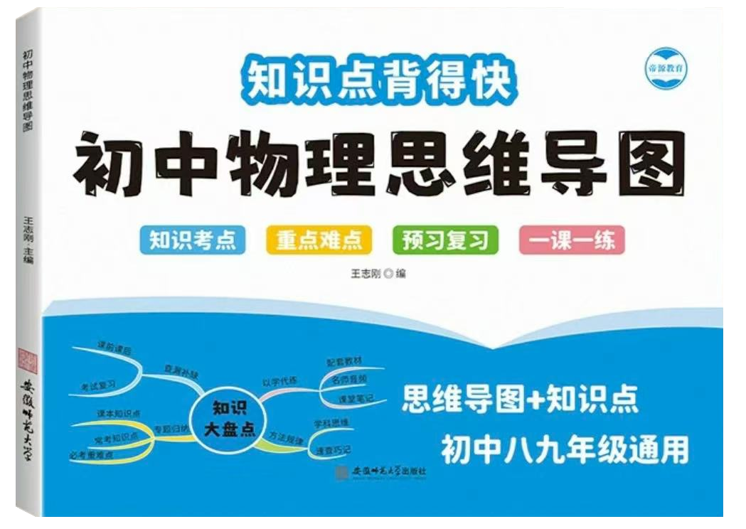
解析：电动机通过电磁作用将电能转化为机械能，部分转化为内能（发热）。
视频同款学习资料
想要的家长看主页橱窗
选中小学教辅图书
全网搜“帝源教育”

44、物体高度越高，重力势能越大，内能也越大。（×）
解析：重力势能与高度和质量有关，内能与温度、状态等有关，两者无直接关系。
45、燃料燃烧越快，热值越大。（×）
解析：热值是燃料特性，与燃烧速度无关。
46、能量守恒定律表明，能源可以无限利用。（×）
解析：能源品质会下降，高效能源（如化石燃料）不可再生。
47、物体吸收热量，内能增加，温度一定升高。（×）
解析：晶体熔化或液体沸腾时吸热但温度不变。
48、热机工作时，废气带走的能量最多。（√）
解析：热机效率低的主要原因是废气带走大量热量。
49、用电器消耗的电能等于其两端电压与电流的乘积。（×）
解析：电能W=UIt，还需考虑时间t。
50、物体对外做功，内能一定减少。（×）
解析：若同时吸收热量，内能可能不变或增加。
51、太阳能电池板将光能直接转化为化学能。（×）
解析：太阳能电池板将光能转化为电能。
52、汽车发动机冷却液用酒精比用水效果更好。（×）
解析：水的比热容大，冷却效果好；酒精沸点低，易挥发，不适合作为冷却液。
53、能量转化过程中，总量保持不变，但可用能源会逐渐耗尽。（√）
解析：能量守恒但高效能源（如化石燃料）不可再生。
54、物体温度降低，一定是放出了热量。（×）
解析：温度降低可能是放热，也可能是对外做功。
55、热机效率与燃料热值无关。（√）
解析：效率=有用功/总功，与燃料种类无关，但热值影响总功大小。
56、用电器工作时，电能全部转化为热能。（×）
解析：如电动机工作时，电能主要转化为机械能。
57、物体速度越大，动能越大，但机械能不一定越大。（√）
解析：机械能=动能+势能，速度大但高度低时，机械能可能较小。
58、能量转化具有方向性，如电能可以完全转化为机械能。（×）
解析：实际转化中总有部分能量转化为内能（如摩擦发热），无法100%转化。
59、燃料燃烧时，化学能转化为内能和光能。（√）
解析：燃烧过程释放内能，同时可能发光（如火焰）。
60、能量守恒定律是自然界最普遍、最重要的基本定律之一。（√）
解析：能量守恒定律适用于所有物理、化学和生物过程。
九上物理能量的转化与守恒月考易混易错60道
1、做功和热传递都可以改变物体的内能，且效果是等效的。（√）
解析：做功和热传递是改变内能的两种方式，都能使物体内能变化，但本质不同（做功是能量转化，热传递是能量转移）。
2、温度高的物体含有的热量一定多。（×）
解析：热量是过程量，不能说“含有”，只能说“吸收”或“放出”；内能大小与温度、质量、状态有关。
3、物体吸收热量，温度一定升高。（×）
解析：晶体熔化或液体沸腾时吸热但温度不变；非晶体吸热温度持续升高。
4、燃料燃烧越充分，其热值越大。（×）
解析：热值是燃料特性，与燃烧情况无关，只与燃料种类有关。
5、热机的效率可以达到100%。（×）
解析：热机工作时必然存在热量散失、摩擦等额外功，效率总小于100%。
6、能量守恒定律表明，能量既不会凭空产生，也不会凭空消失。（√）
解析：能量只能从一种形式转化为另一种形式，或从一个物体转移到另一个物体。
7、摩擦生热是通过做功的方式将机械能转化为内能。（√）
解析：克服摩擦力做功，机械能减少，内能增加。
8、太阳能电池是将太阳能转化为化学能的装置。（×）
解析：太阳能电池将太阳能直接转化为电能。
9、水电站发电时，水的机械能全部转化为电能。（×）
解析：部分机械能会因摩擦、发热等转化为内能，无法100%转化。
10、用电器消耗的电能越多，其电功率就越大。（×）
解析：电功率表示做功快慢，与电能和时间有关（P=W/t），消耗电能多但时间更长时，功率不一定大。
11、电流通过导体时，电能全部转化为内能。（×）
解析：纯电阻电路（如电热器）电能全部转化为内能；非纯电阻电路（如电动机）部分电能转化为机械能。
12、物体对外做功，其内能一定减少。（×）
解析：若同时吸收热量，内能可能不变或增加（需根据热力学第一定律ΔU=Q+W综合判断）。
13、热传递的方向总是从内能大的物体传向内能小的物体。（×）
解析：热传递方向由温度差决定，与内能大小无关。
14、0℃的冰熔化成0℃的水，内能不变。（×）
解析：熔化过程吸热，内能增加（温度不变但分子势能增大）。
15、汽车发动机用水冷却，是因为水的比热容较大。（√）
解析：比热容大意味着相同质量下吸热或放热更多，适合作为冷却剂。
16、燃料完全燃烧放出的热量越多，其热值越大。（×）
解析：热值是单位质量燃料完全燃烧放出的热量，与总热量无关。
17、能量转化过程中，总量保持不变，但可用能源会逐渐减少。（√）
解析：能量守恒但能源品质会下降（如化石燃料燃烧后无法再高效利用）。
18、滚摆上升过程中，动能转化为重力势能。（√）
解析：高度增加、速度减小，动能减少，重力势能增加。
19、电池充电时，化学能转化为电能。（×）
解析：充电时电能转化为化学能储存；放电时化学能转化为电能。
20、物体温度降低，一定是放出了热量。（×）
解析：温度降低可能是放热，也可能是对外做功（如气体膨胀）。
21、热机做的有用功越多，效率就越高。（×）
解析：效率=有用功/总功，有用功多但总功更多时，效率可能降低。
22、永动机不可能制成，因为它违反了能量守恒定律。（√）
解析：第一类永动机违反能量守恒，第二类永动机违反热力学第二定律。
23、冬天搓手取暖是通过热传递改变内能。（×）
解析：搓手是克服摩擦做功，机械能转化为内能。
24、火箭升空时，内能转化为机械能。（√）
解析：燃料燃烧产生高温高压气体，内能推动火箭运动。
25、同一物体，温度越高，分子热运动越剧烈。（√）
解析：温度是分子平均动能的标志，温度越高，分子运动越剧烈。
26、能量转化具有方向性，如热量不能自发从低温物体传到高温物体。（√）
解析：符合热力学第二定律（克劳修斯表述）。
27、用锯条锯木头时，锯条发热是通过做功改变内能。（√）
解析：克服摩擦力做功，机械能转化为内能。
28、物体吸收热量后，内能一定增加。（×）
解析：若同时对外做功，内能可能减少（需根据ΔU=Q+W判断）。
29、太阳能热水器是将太阳能转化为内能的装置。（√）
解析：通过集热管吸收太阳能，使水温度升高。
30、汽车刹车时，动能转化为内能。（√）
解析：刹车片与车轮摩擦，机械能转化为内能。
31、热值大的燃料燃烧时放出的热量一定多。（×）
解析：放热量=热值×质量，热值大但质量小时，放热量可能少。
32、物体对外做功，自身温度一定降低。（×）
解析：若同时吸收热量，温度可能不变（如理想气体等温膨胀）。
33、能量守恒定律只适用于机械能和内能的转化。（×）
解析：适用于所有形式的能量转化和转移。
34、冬天用热水袋取暖，是通过做功改变内能。（×）
解析：热水袋温度高，通过热传递使手变暖。
35、发电机工作时，机械能转化为电能。（√）
解析：利用电磁感应原理，将机械能转化为电能。
36、物体温度不变，内能一定不变。（×）
解析：晶体熔化或液体沸腾时温度不变，但内能增加（吸热）。
37、燃料燃烧时，化学能转化为内能。（√）
解析：燃料中的化学能通过燃烧释放为内能。
38、热机效率越高，做功越快。（×）
解析：效率表示有用功占比，功率表示做功快慢，两者无关。
39、用电器工作时，电能全部转化为光能。（×）
解析：如灯泡发光时，部分电能转化为内能（发热）。
40、物体速度越大，动能越大，内能也越大。（×）
解析：动能与速度和质量有关，内能与温度、状态等有关，两者无直接关系。
41、能量转化过程中，效率可以大于100%。（×）
解析：效率=有用功/总功，总功≥有用功，效率≤100%。
42、冬天哈气取暖是通过做功改变内能。（×）
解析：哈气是高温水蒸气液化放热，通过热传递使手变暖。
43、电动机工作时，电能主要转化为机械能。（√）
解析：电动机通过电磁作用将电能转化为机械能，部分转化为内能（发热）。
视频同款学习资料
想要的家长看主页橱窗
选中小学教辅图书
全网搜“帝源教育”

44、物体高度越高，重力势能越大，内能也越大。（×）
解析：重力势能与高度和质量有关，内能与温度、状态等有关，两者无直接关系。
45、燃料燃烧越快，热值越大。（×）
解析：热值是燃料特性，与燃烧速度无关。
46、能量守恒定律表明，能源可以无限利用。（×）
解析：能源品质会下降，高效能源（如化石燃料）不可再生。
47、物体吸收热量，内能增加，温度一定升高。（×）
解析：晶体熔化或液体沸腾时吸热但温度不变。
48、热机工作时，废气带走的能量最多。（√）
解析：热机效率低的主要原因是废气带走大量热量。
49、用电器消耗的电能等于其两端电压与电流的乘积。（×）
解析：电能W=UIt，还需考虑时间t。
50、物体对外做功，内能一定减少。（×）
解析：若同时吸收热量，内能可能不变或增加。
51、太阳能电池板将光能直接转化为化学能。（×）
解析：太阳能电池板将光能转化为电能。
52、汽车发动机冷却液用酒精比用水效果更好。（×）
解析：水的比热容大，冷却效果好；酒精沸点低，易挥发，不适合作为冷却液。
53、能量转化过程中，总量保持不变，但可用能源会逐渐耗尽。（√）
解析：能量守恒但高效能源（如化石燃料）不可再生。
54、物体温度降低，一定是放出了热量。（×）
解析：温度降低可能是放热，也可能是对外做功。
55、热机效率与燃料热值无关。（√）
解析：效率=有用功/总功，与燃料种类无关，但热值影响总功大小。
56、用电器工作时，电能全部转化为热能。（×）
解析：如电动机工作时，电能主要转化为机械能。
57、物体速度越大，动能越大，但机械能不一定越大。（√）
解析：机械能=动能+势能，速度大但高度低时，机械能可能较小。
58、能量转化具有方向性，如电能可以完全转化为机械能。（×）
解析：实际转化中总有部分能量转化为内能（如摩擦发热），无法100%转化。
59、燃料燃烧时，化学能转化为内能和光能。（√）
解析：燃烧过程释放内能，同时可能发光（如火焰）。
60、能量守恒定律是自然界最普遍、最重要的基本定律之一。（√）
解析：能量守恒定律适用于所有物理、化学和生物过程。

